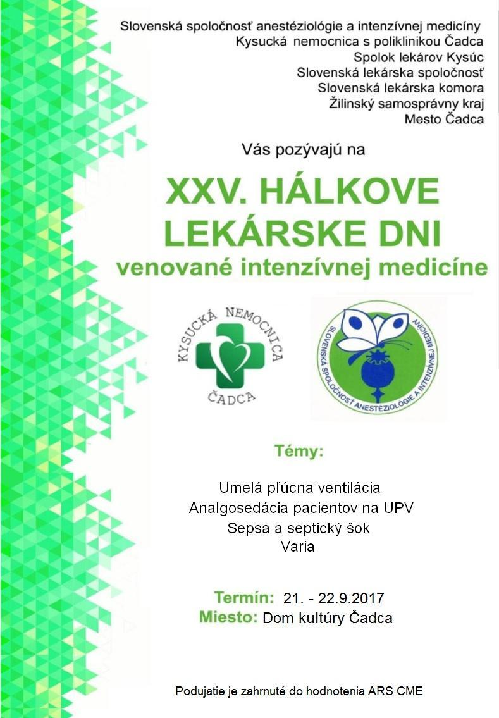
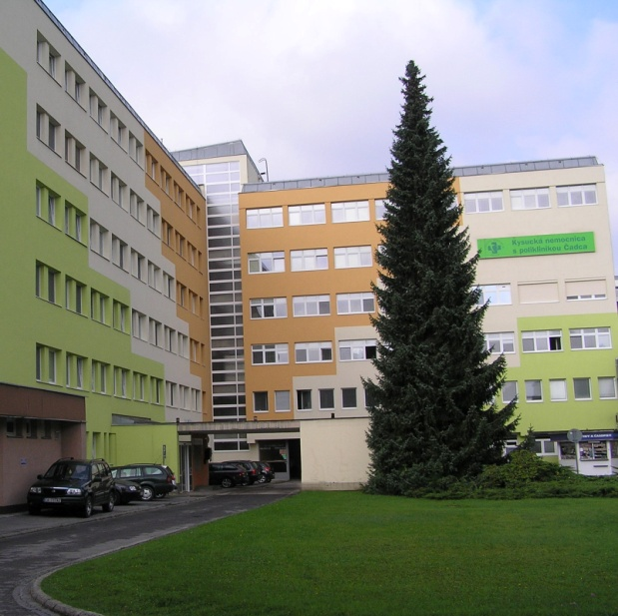
ORGANIZAČNÉ POKYNY:

Miesto konania: Dom kultúry Čadca

Termín: 21.9.2017 - 22.9.2017

Prezentácia: 21.9.2017 7:00 - 13:00
22.9.2017 8:00 - 10:00

Časový limit všetkých prednášok je 20 minút vrátane diskusie. Žiadame o jeho dodržanie.

Rokovací jazyk: slovenčina, čeština

Kongresový poplatok: 21.9.2017 (štvrtok) člen SSAIM 10 eur
nečlen SSAIM 14 eur
22.9.2017 (piatok) člen SSAIM 5 eur nečlen SSAIM 7 eur

Platba kongresového poplatku na mieste.

Potvrdenia o účasti budú vydané zaregistrovaným účastníkom v priebehu podujatia.

Technické zabezpečenie: multimediálna projekcia, premietanie z CD a USB kľúčov, video

Prezident kongresu: R. Záhorec

Organizačný výbor: P. Szeghy, M. Malicher, J. Liščáková, M. Šenfeld, M. Galgánek,
K. Koniarová, M. Studený

Spoločenský program: 21.9.2017 Sudopark (Klokočov) od 17:30 (neformálne oblečenie,
plavky)

Kontakt: MUDr. Peter Szeghy
Oddelenie anestézie a intenzívnej medicíny KNsP Čadca,
ul. Palárikova 2311, 022 16 Čadca
tel.: 0905 293 783, 041/4604 103
e-mail: peter.szeghy@centrum.sk
PhDr. Katarína Koniarová, vedúca sestra OAIM
tel.: 0907 562 736
e-mail: koniarova@kysuckanemocnica.sk

Ubytovanie: individuálne

Hotel Lipa
Hotel Tatra INN
Penzión Medea

Ubytovanie pre prednášajúcich zabezpečené v hoteli Centrum

Definitívny odborný program

21.09. 2017 - 9.00-17.00 hod.
1. téma: Ventilácia

Predsedníctvo: Kula, Pauliny
- Ako ventilovať pacienta s primárnym ARDS?, Kula
- Aerosolová terapia u pacientov na UPV, Trenkler
- Auto peep mechanizmy a liečba, Krútka Z.
- Starostlivosť o ústnu dutinu uo intubovaných pacientov – potreba
a kontroverzie, Firment
- Je nastavenie optimálneho peep pomocou compliance, najlepšia
metóda?, Sklienka
- Je ventilácia s Vt 6ml/kg skutočne protektívna pre každého pacienta
s ARDS?, Pauliny

2. téma: Analgosedácia na OAIM
Predsedníctvo: Stibor, Szeghy
- Multimodálna analgosedácia na OAIM, Stibor
- Analgosedácia pacientov pri kraniotraume, Krbila
- Analgosedácia pacientov počas intenzívnej starostlivosti, Kőppl
- Prevencia a liečba delíria na OAIM, Saniová

3. téma: Sepsa a septický šok
Predsedníctvo: Ševčík, Koutun
- Selektívna dekontaminácia GITu – prečo ju nepoužívame, Ševčík
- Inhalačné používanie ATB u kriticky chorých pacientov - up to date, Koutun
- Ako sa vysporiadať s enterobaktériami produkujúcimi karbapenemázy.
Sú skutočne nebezpečné, Nikš
- Mechanizmy kardiálnej dysfunkcie v septickom šoku a liečba, Sturz
- Čo je príčina závislosti pacientov na nízkej dávke katecholamínov a ako ju
riešiť, Šrámek

22.09. 2017 - 9.00-12.30 hod.
1. téma: Vária
Predsedníctvo: Satinský, Záhorec
- Indikácie a management open abdomen v súčasnosti, Havel
- Chirurgické aspekty ERAS, Satinský
- Permisívna hyperglykémia u kriticky chorých pacientov s DM, Kozánek
- Diagnostika hypovolémie pomocou PLR, Neiser
- Čo môžeme vyčítať z krivky arteriálneho tlaku?, Záhorec
- End of live – ako postupovať?, Mikula
- Čo mi dala a čo mi vzala anestézia a intenzívna medicína, Ševčík

